西 安 邮 电 大 学
（计算机学院）

课内实验报告

实 验： 数据库及数据库中表的建立实验

课程 | ： | 数据库原理及应用A
班 级 | ： | 软件1502班
学号 | ： | 04153056
学生姓名 | ： | 刘洋
任课教师 | ： | 孟彩霞

正文：

- 实验目的
1．熟悉SQL Server 2008的环境 ，但是由于电脑没有SQL Server 2008的环境，所以使用wampserver-Mysql 集成环境作为代替。
2．掌握查询分析器的基本使用方法以及在查询分析器中执行语句的方法
3．了解SQL Server 2008数据库的逻辑结构和物理结构(使用wampserver-Mysql作为代替)
4．学会创建数据库语句
5．了解wampserver-Mysql的基本数据类型，空值得概念，以及表结构的特点

二、实验内容
1．学会使用企业管理器和查询分析器管理工具；
2．使用企业管理器创建数据库；
3．用企业管理器在教务管理数据库中创建学生表Student、课程表 Course、
学生选课表SC等等
4．使用管理器查看数据库属性
三、实验环境
Wampserver-Mysql
四、实验前准备
1．启动Wampserver-Mysql服务,启动方法如下
（1） 打开Wampmanger软件，点击开启服务器——>登录http://127.0.0.1本地服务器——> 进入PHPmyadmin——>进入数据库界面
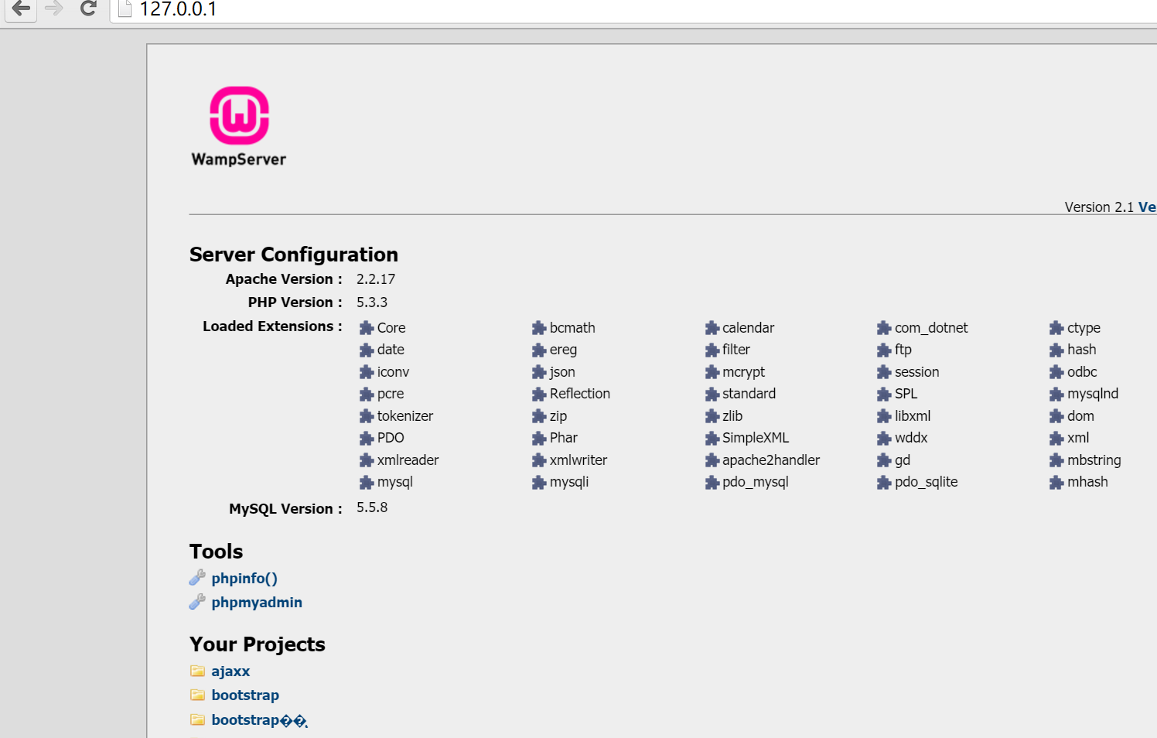

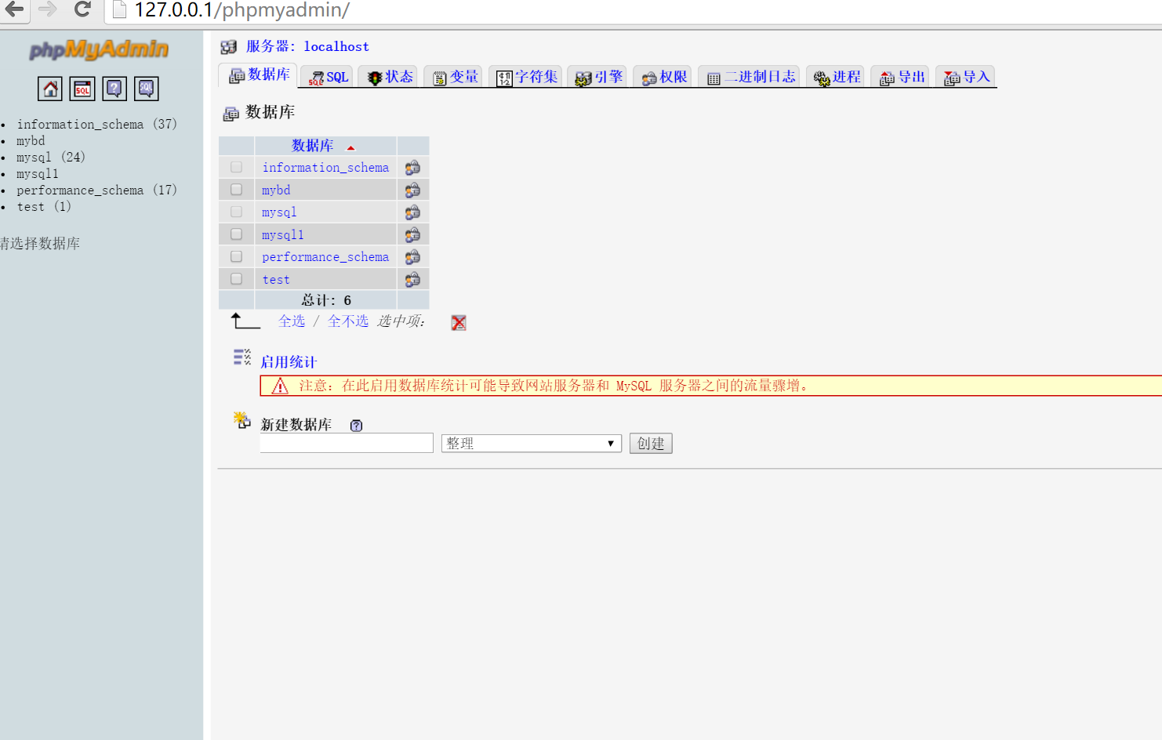

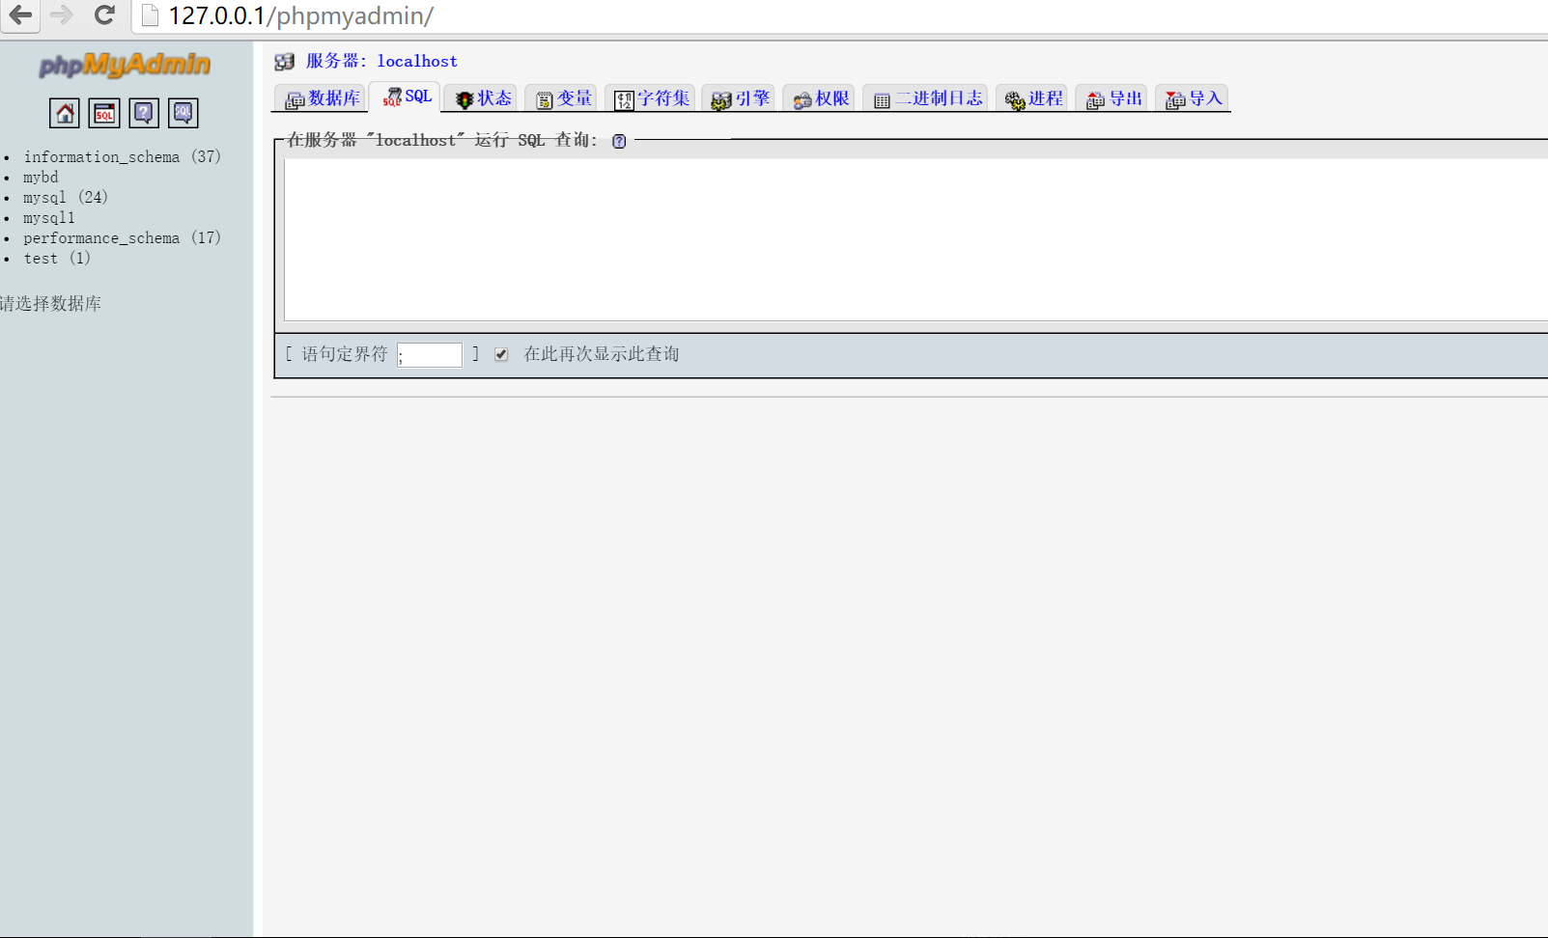
五、实验步骤
1、创建数据库
建立名为“Student”的数据库。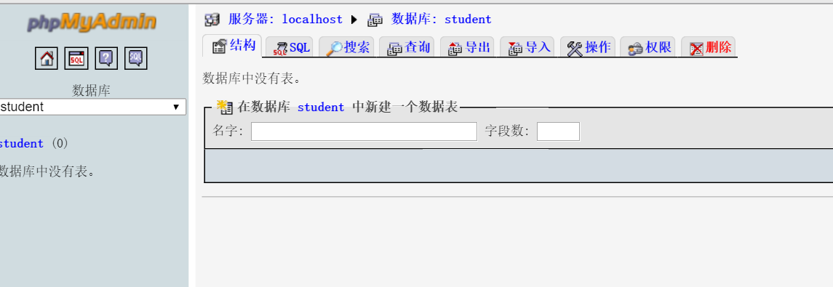
2、建立基本表 在“Student”数据库下，建立学生表（student）、课程表（course）和学生选课表（SC），其逻辑结构描述，详见表1、表2和表3。
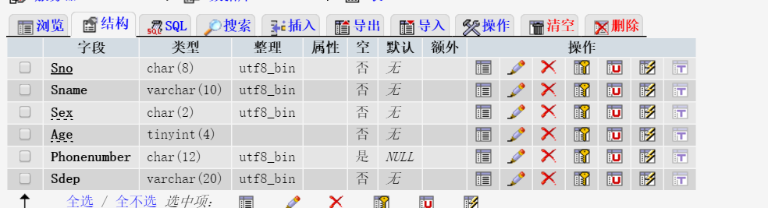

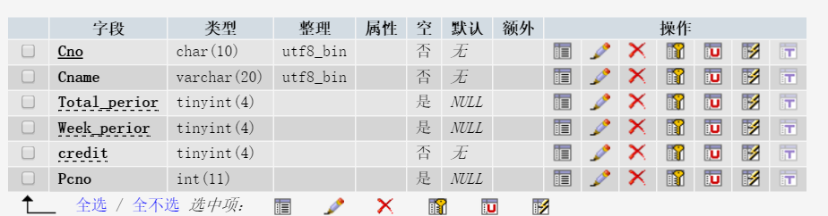

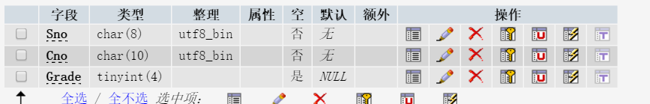
3、录入数据
在每个表中录入以下数据，录入数据时注意数据的录入顺序，先在主键表中录入数据，再在外键表中录入数据。
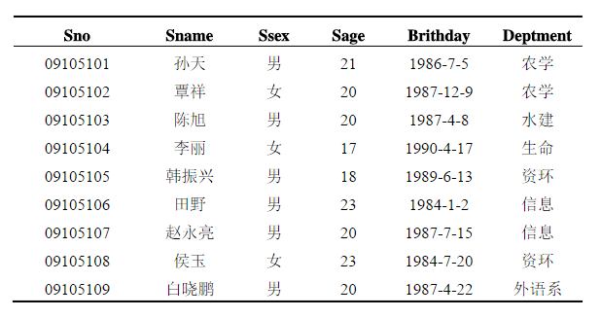
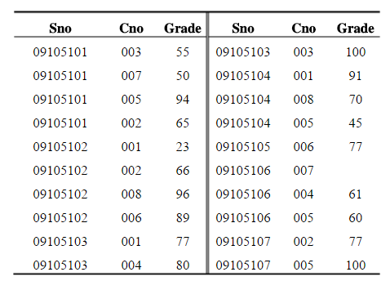
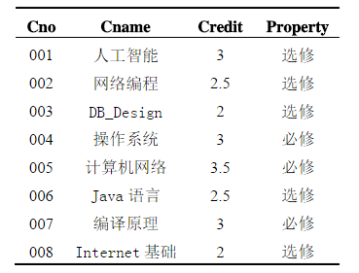
六、实验结果

将填入数据完美展现出来，实验效果良好

七、评价分析及心得体会

使用 WampServer 的使用对sql创建数据库有了新的认识，图形界面就是很简介 ，同样也使用了T-sql语句创建了数据库，感觉各有各的好处，对两种创建方式都有了新的认识，所以在以后的使用中，会分别使用不同的数据库操作对其进行操作。同样集成环境也同样好用。

